Д У М А

ГОРОДСКОГО ОКРУГА БОЛЬШОЙ КАМЕНЬ
РЕШЕНИЕ
..2023 |  | №

О внесении изменений в границы территориального общественного самоуправления «Блюхера 35»

В соответствии со статьей 27 Федерального закона от 06.10.2003
№ 131-ФЗ «Об общих принципах организации местного самоуправления в Российской Федерации», Положением о территориальном общественном самоуправлении в городском округе Большой Камень, утвержденным решением Думы ЗАТО города Большой Камень от 25.08.2005 № 343-Р, Дума городского округа Большой Камень

РЕШИЛА:

1. Внести следующие изменения в границы территории территориального общественного самоуправления «Блюхера 35», утвержденные решением Думы городского округа Большой Камень
от 30 марта 2023 года №61:
1) границы ТОС «Блюхера 35» изложить в следующей редакции:

ГРАНИЦЫ ТОС «Блюхера 35»

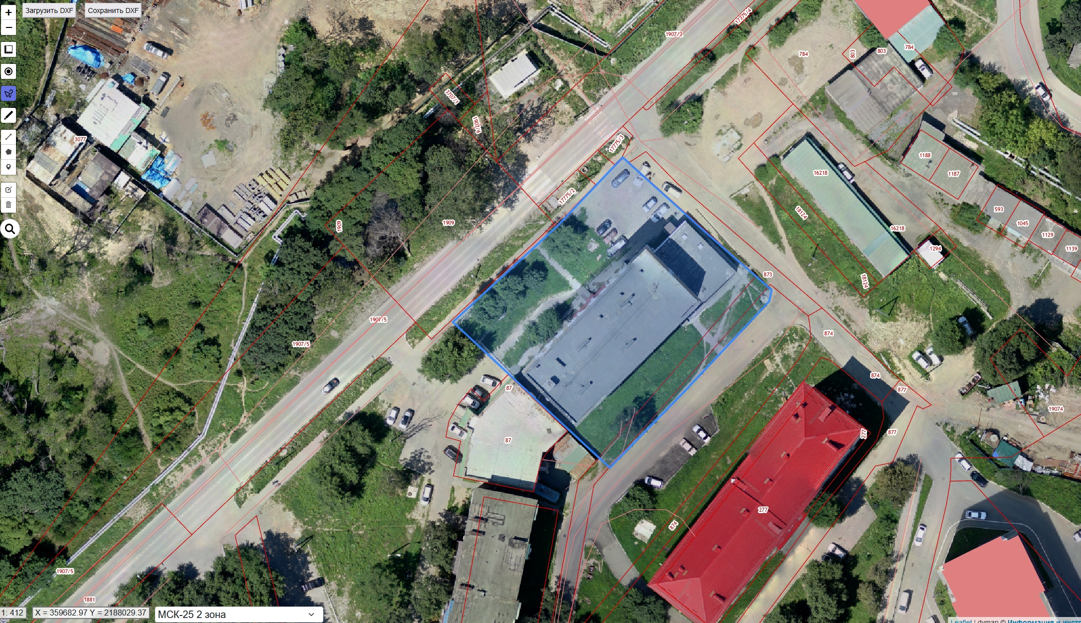

2) сведения о характерных точках границ территории ТОС «Блюхера 35» изложить в следующей редакции:

Обозначение характерных точек границ | Координаты
 | X | Y
1 | 2 | 3
1 | 359710.24 | 2188025.07
2 | 359704.13 | 2188019.23
3 | 359695.46 | 2188010.58
4 | 359674.95 | 2187987.42
5 | 359656.14 | 2188006.99
6 | 359642.69 | 2188021.12
7 | 359658.85 | 2188037.54
8 | 359678.28 | 2188056.59
9 | 359680.77 | 2188057.12
10 | 359694.35 | 2188042.22
11 | 359708.80 | 2188026.57
1 | 359710.24 | 2188025.07
 | система координат мск 25, зона 2

2. Настоящее решение вступает в силу со дня его принятия.

Председатель Думы А.В. Кузнецов

